Тема: **Разработка сайта для путешественников. (+travel)**

  
**Имя:** Александр  
**Возраст:** 27 лет  
**Род деятельности:** Фрилансер, работает удаленно  
**Достаток:** Средний  
**Хобби:** Путешествия, фотография, экстрим  
**Образование:** Высшее, экономическое

**Опыт использования интернета, ПК, гаджетов:**  
- Часто пользуется интернетом  
- Чаще всего использует интернет для работы и отдыха  
- Зарегистрирован в социальных сетях: ВКонтакте, Twitter, YouTube, Telegram  
- Участвует в создании контента, публикует фотографии и видео о своих путешествиях и не только  
- Часто пользуется смартфоном и ноутбуком для повседневных целей

**Какие трудности возникают:**

- Сложности с выбором достопримечательностей и мест для посещения.

- Не всегда удается найти информацию о месте, где остановился.

- Так как он вегетарианец, то ему принципиально есть в местах для вегетарианцев.

**Общие цели**:

Посетить максимальное количество стран и мест на планете, сделать интересные и красивые фотографии, найти необычные места и приключения, познакомиться с новыми интересными людьми, бросить пить.

**Стоп-факторы:**

- Не нравится, когда сайты или приложения медленно загружаются.

- Боится потерять билеты или бронь.

- Не любит заполнять длинные анкеты на сайтах.

**Что бы пользователь хотел от моего продукта? Какие задачи пользователя продукт должен решить?**

Александру очень нравится сериал “Во все тяжкие” и он бы хотел побывать в тех местах, в которых происходили события данного сериала. По запросу “Во все тяжкие” он смог бы найти в каком городе, на какой улице и какой момент был снят именно в этом месте. Саша хочет найти недорогие билеты, и сайт для него отсортирует по цене все возможные рейсы, туда, куда он хочет. Нуждается в сортировке мест питания, чтобы он питался только в вегетарианской пищей и через мой сайт он найдёт места, которые ему нужны.

**Наиболее частые сценарии использования вашего продукта персонажами. Опишите минимум по одному сценарию для персонажа.**

**Сценарий 1: Поиск уникальных локаций из кино и сериалов**  
Александр хочет посетить места, связанные с его любимыми фильмами и сериалами, например, съемочные локации "Во все тяжкие". Он заходит на сайт и вводит название сериала. Система предлагает интерактивную карту с местами съемок, их описанием, точными координатами и возможностью построить маршрут. Дополнительно он может посмотреть фото, узнать, какие достопримечательности есть рядом, и найти недорогие билеты, чтобы добраться до нужной точки.

**Сценарий 2: Поиск вегетарианских кафе и ресторанов**  
Александр уже в новом городе, но ему важно питаться вегетарианской пищей. Обычные карты не всегда показывают, где действительно есть подходящие блюда. На сайте он выбирает фильтр «Вегетарианские кафе и рестораны» и получает список мест с отзывами и рейтингами. Теперь он без проблем находит уютное заведение неподалеку.

**Сценарий 3: Экстренное бронирование жилья**  
Во время путешествия Александр не планирует заранее, а выбирает жилье на месте. Однажды он оказался в незнакомом городе поздно вечером и осознал, что не забронировал отель. С помощью сайта он быстро находит свободные номера рядом, сравнивает цены и бронирует прямо в дороге.

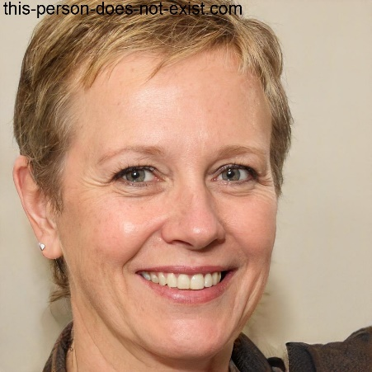

**Имя:** Елена  
**Возраст:** 37 лет  
**Род деятельности:** Бухгалтер   
**Достаток:** выше среднего  
**Хобби:** Книги, кулинария, времяпрепровождение с семьёй  
**Образование:** Высшее, юридическое

**Опыт использования интернета, ПК, гаджетов:**  
- Не очень часто пользуется интернетом  
- Чаще всего использует интернет для просмотра ленты в социальных сетях

-Зарегистрирована в социальных сетях: Одноклассники, TikTok, Skype, WhatsApp

- Иногда публикует фотографии

**Какие трудности возникают:**

- Боится путешествовать, но очень хотела бы.

- Очень не любит регистрироваться на сайтах

- Не очень общительна, как следствие с трудом контактирует с иностранцами

**Общие цели**:

Побывать в интересных местах всей семьёй. Освоить новые кулинарные изыски и приобщиться к культуре стран, которые ей симпатичны. Увидеть самые известные места мира (Эйфелева башня, Биг-Бен и т.п.).

**Стоп-факторы:**

- Длинная регистрация

- Слишком подробное заполнение личных данных

- Громоздкий интерфейс

- Отсутствие техподдержки

**Что бы пользователь хотел от моего продукта? Какие задачи пользователя продукт должен решить?**

Пользователь бы хотел в первую очередь видеть доступный и понятный интерфейс, чтобы можно было посмотреть интересные места для путешествий. Лена очень боится криминальных мест, поэтому ей бы не хотелось попасть на какие-нибудь бразильские фавелы и на сайте *+travel*, она сможет отсортировать районы города по уровню криминала. Она хотела бы найти комфортный отель для своей большой семьи и на сайте она сможет просмотреть все возможные варианты.

**Наиболее частые сценарии использования вашего продукта персонажами. Опишите минимум по одному сценарию для персонажа.**

**Сценарий 1: Выбор безопасного района для поездки**  
Елена планирует поездку с семьей, но очень переживает за безопасность. Она заходит на сайт, выбирает город, который хочет посетить, и смотрит уровень безопасности разных районов. Карта с пометками «Безопасно», «Туристическая зона», «Повышенная осторожность» помогает ей выбрать район для проживания и планирования маршрута.

**Сценарий 2: Поиск отеля с семейными удобствами**  
Так как Елена путешествует с детьми, ей важно, чтобы отель был комфортным для семьи. Она использует сайт, чтобы быстро найти отели с нужными удобствами (детская площадка, кухня, парковка, русскоязычный персонал). Система также предлагает отзывы других путешественников с детьми, что помогает сделать окончательный выбор.

**Сценарий 3: Планирование маршрута без языкового барьера**  
Елена не уверена в своем английском, поэтому хочет найти места, где можно общаться на русском. Сайт предлагает список ресторанов, экскурсий и туристических точек, где чаще всего бывают русскоязычные путешественники. Это помогает ей чувствовать себя увереннее и комфортнее в незнакомой стране.